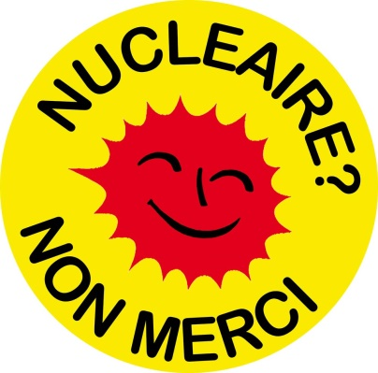

**MA SENSIBILITE**

Quelles ont été mes premières impressions en découvrant cette situation ?

Qu’est-ce qui m’interpelle ?

Qu’est-ce qui me choque ?

**QUE DIT LA LOI ? QUELS SONT MES DROITS ?**

Quelle règlementation définit mes droits et mes devoirs ?

Quels droits ne sont pas respectés ?

**JE M’ENGAGE**

Que pourrais-je faire concrètement ? Quelles solutions proposer ?

* …
* …

**DEFENDRE MON POINT DE VUE**

Mes arguments à mettre en avant lors du débat :

* Eviter que les catastrophes de Tchernobyl et Fukushima ne se reproduisent
* …
* …

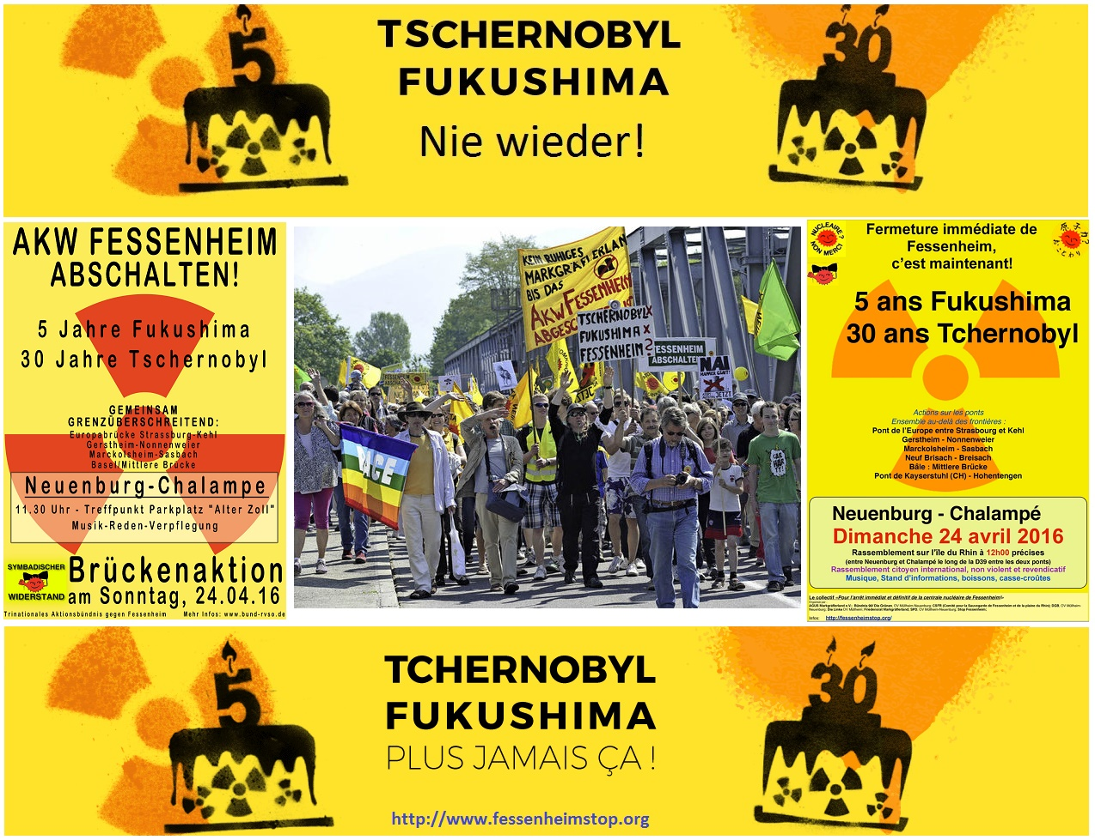

**Invitation à une manifestation pour la fermeture immédiate de la centrale de Fessenheim, organisée par le collectif « pour l’arrêt immédiat et définitif de la centrale nucléaire de Fessenheim », le 24 avril 2016**

**L'ASN répond à l'Allemagne sur la sûreté de la centrale de Fessenheim**

La controverse continue autour de la centrale nucléaire de Fessenheim. L'Autorité de sûreté nucléaire (ASN) considère qu'"il n'y a pas de raison de fermer" actuellement la centrale de Fessenheim (Haut-Rhin) "du point de vue de la sûreté nucléaire", a déclaré vendredi à l'AFP Sophie Letournel, chef de la division de Strasbourg de l'ASN. Cette déclaration fait suite à une déclaration du gouvernement allemand pour qui la centrale, proche de la frontière, est jugée « trop vieille, représentant un risque sécuritaire » et « devrait être fermée le plus vite possible ».

### Un incident survenu en 2014 plus grave que ce qu’annoncé ?

Barbara Hendricks, membre du parti social-démocrate allemand (SPD), avait déjà par le passé exprimé cette position sur Fessenheim, la plus vieille centrale du parc nucléaire français, revenue dans l’actualité en Allemagne vendredi à propos d’un incident survenu en 2014. L’un des deux réacteurs avait alors été arrêté automatiquement à la suite d’un problème de soupape. A ce moment-là, le premier réacteur était-lui même à l’arrêt, pour cause de fuite dans la tuyauterie d’alimentation en eau. […]

Néanmoins aux yeux du ministère allemand de l’Environnement, en charge de la sécurité nucléaire, la France ne s’est rendue coupable d’aucun manquement dans ce cas particulier. La classification par les autorités françaises de l’incident en niveau 1 - sur une échelle qui en compte 8 de gravité des incidents nucléaires - « était justifiée » selon l’Allemagne.

D’après *Les Echos*, 4 mars 2016

Pour aller plus loin : www.fessenheimstop.org